辐射工作开展须知

按照国家法律法规及生态环境部统一要求，所有从事辐射工作的人员必须纳入统一管理，请计划开展辐射工作的教师及学生对照以下要求完成前期准备工作。

**1.辐射安全与防护知识学习。**拟开展辐射工作人员可自行前往国家核技术利用辐射安全与防护培训平台（https://fushe.mee.gov.cn）注册账号进行学习，**学习完全免费**。

**2.辐射安全与防护培训考核。**拟开展辐射工作人员在完成学习后，可通过微信小程序 “HJSLY”完成报名考核，**报名考核完全免费**。报名考核时间可在国家核技术利用辐射安全与防护培训平台中点击“报名/考核”查看。因报名考核人数较多，拟报名人员须注意报名起止时间，如10月16日开启报名，则应在16日凌晨前往小程序完成报名。报名完成后在指定日期打印准考证并根据准考证要求前往指定地点完成考核。考核完成后成绩单可在小程序中查看，有效期5年。

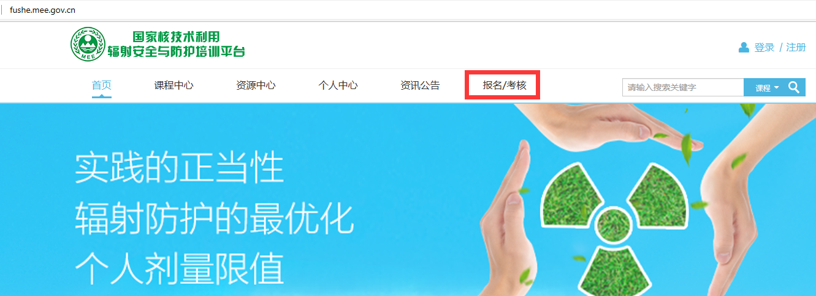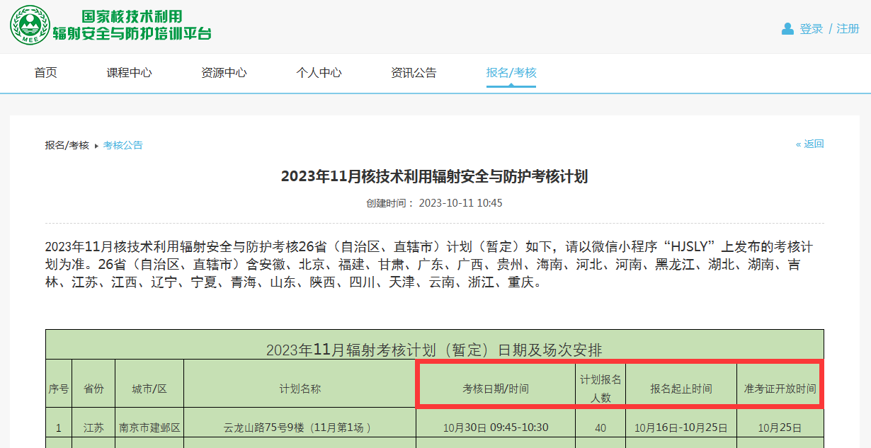

**3.辐射工作入职体检。**拟开展辐射工作人员在考核合格后，还须完成入职体检工作。入职体检可参与由学校每年年末组织**集中体检**（考核合格后可致电029-87092439询问入职体检事宜），或自行前往由陕西省卫生健康委员认证的职业健康检查机构进行**自费体检**。机构名称、地址、联系方式可在陕西省卫建委官方网站搜索“陕西省职业健康检查机构” ，检查类别含“五.放射因素类”即可。推荐前往距离我校最近的延安大学咸阳医院（陕西省咸阳市文林路中段38号）。

**4.提交《辐射工作开展登记表》。**拟开展辐射工作人员在完成考核及入职体检后，请在实验室处网站下载《辐射工作开展登记表》，如实填写考核及体检情况，经实验室负责人、学院、实验室处审核并交三方完成备案后方可开展辐射仪器的借用及放射源的使用。